VENTUS-BLOCKSTUFE 15/35/50 hbraun

EHL

Eigenschaften

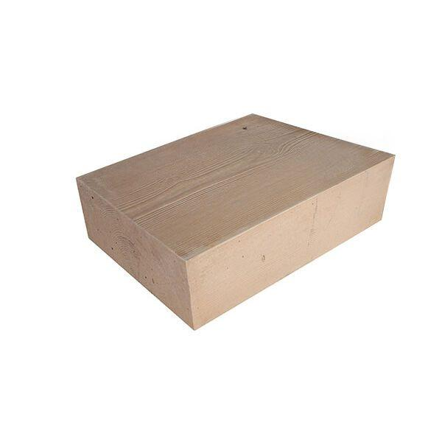

GTIN:

4036163530562

HAN:

548390

Bewertungsgruppe Rutschgefahr

R 10

Farbton

hellbraun

Oberfläche

strukturiert

Werkstoff

Betonwerkstein

Breite (mm)

350,00

Höhe (mm)

150,00

Länge (mm)

500,00